Venttiilitulpan käyttö (esim. Bionector®, Bionector TKO, Tego®)
Venttiilitulppa muodostaa suljetun systeemin eli sen kautta voidaan antaa lääke ja yhdistää nesteinfuusio ilman kosketusta potilaan vereen. Venttiilitulppaa käytetään katetrin päässä ennen infuusioletkustoa tai jos kolmitiehana tms. on käytössä, niin sen linjastoissa.

Ellei infuusioreitti ole jatkuvassa käytössä, käytetään venttiilitulpassa ensisijaisesti suojana alkoholia sisältävää suojakorkkia (BD PureHub™, SwapCap® ) tai vaihtoehtoisesti se puhdistetaan aina ennen käyttöä alkoholiin kostutetuilla steriileillä taitoksilla. Iv-kanyyleissa käytettävien venttiilitulppien käyttöön liittyy tutkimusten mukaan lisääntynyt infektioriski erityisesti silloin, kun venttiilitulppaa ei desinfioida oikein.

Bionector® venttiilitulppaa käytetään perifeerisisissä katetreissa ja Groshongeissa. | 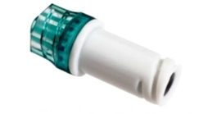
Bionectoria on saatavilla myös 10 cm:n jatkoletkulla, jossa on yksi tai useampi injektiolinja; Octopus with Bionector. Käytetään samaan tapaan perifeerisissä katetreissa.  Octopus® on täytettävä keittosuolalla ennen kanyyliin kytkemistä. | 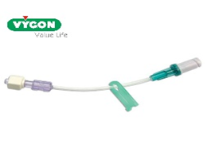
Bionector TKO anti-refluksi venttiilitulppaa käytetään PICC-katetreissa, keskuslaskimokatetreissa, Midline-katetreissa ja keskuslaskimoporteissa.  Käyttämättömän katetrin linjaa ei suljeta katetrissa olevalla sulkijalla, kun linjassa käytetään venttiilikorkkia. | 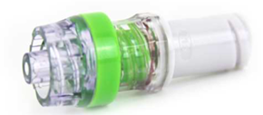
Tego® venttiilitulppaa käytetään dialyysikatetreissa. | 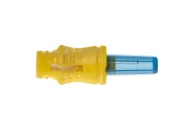

Venttiilitulpan puhdistaminen desinfioivalla suojakorkilla, esim. BD PureHub™, SwapCap® (huomioi myös valmistajan ohjeet)
- Desinfioi kädet.
- Avaa suojakorkin pakkaus ja tarkista, että korkin alkoholi ei ole kuivunut.
- Paina ja kierrä suojakorkki venttiilitulppaan.
- Desinfioi kädet.
- BD PureHub™ desinfioi venttiilitulpan yhdessä minuutissa. SwapCap® desinfioi venttiilitulpan 30 sekunnissa. Desinfioiva vaikutus säilyy 7 vrk, mikäli korkkia ei ole aukaistu. Venttiilitulppa on heti käyttövalmis suojakorkin poiston jälkeen (ei kuivumisaikaa).
- Vaihda suojakorkki aina uuteen aukaisun jälkeen.

Venttiilitulpan puhdistaminen steriileillä taitoksilla ja alkoholilla
- Desinfioi kädet.
- Kerää välineet: 80 % denaturoitu alkoholi (A12t tai Alkoholi-12), steriilit taitokset (koko vähintään 5 x 5 cm) tai käyttövalmiit steriilit 80 % alkoholitaitokset (esim. ApoWIPE). Desinfioi kädet.
- Puhdista venttiilitulppa pyyhkimällä alkoholiin kostutetuilla steriileillä tai käyttövalmiilla taitoksilla (koko vähintään 5 x 5 cm) 15 s ajan ja anna venttiilitulpan kuivua 5–10 s.
- Desinfioi kädet lääkkeen/nesteen annon jälkeen.

Venttiilitulppa vaihdetaan uuteen 7vrk:n välein tai seuraavissa tilanteissa:

- 4 vrk välein infuusioletkujen ja kolmitiehanan vaihdon yhteydessä.
- Mikäli se on näkyvästi eritteinen.
- Verituotteiden tiputuksen jälkeen.
- Verinäytteiden oton jälkeen.
- Korkeaenergisten ravintoliuosten ja rasvaa sisältävien lääkkeiden infuusioletkujen ja pussien/ruiskujen vaihdon yhteydessä.

